Einladung
Die Arthrose Selbsthilfe Gruppe Bad Oeynhausen lädt ein zu einem Arztvortrag
Arthrose: Ursachen, Formen, Risikofaktoren. Bedeutung der Arthrose bei älteren Menschen.
Referent: Prof. Dr. med. Z. Fahmy,
ehemaliger Chefarzt der Augusta Klinik
55543 Bad Kreuznach http://www.drfahmy.de/
Wann: 09.08.2023 – 18.30 Uhr, Einlass ab 18.00 Uhr
Wo: im Hörsaal der 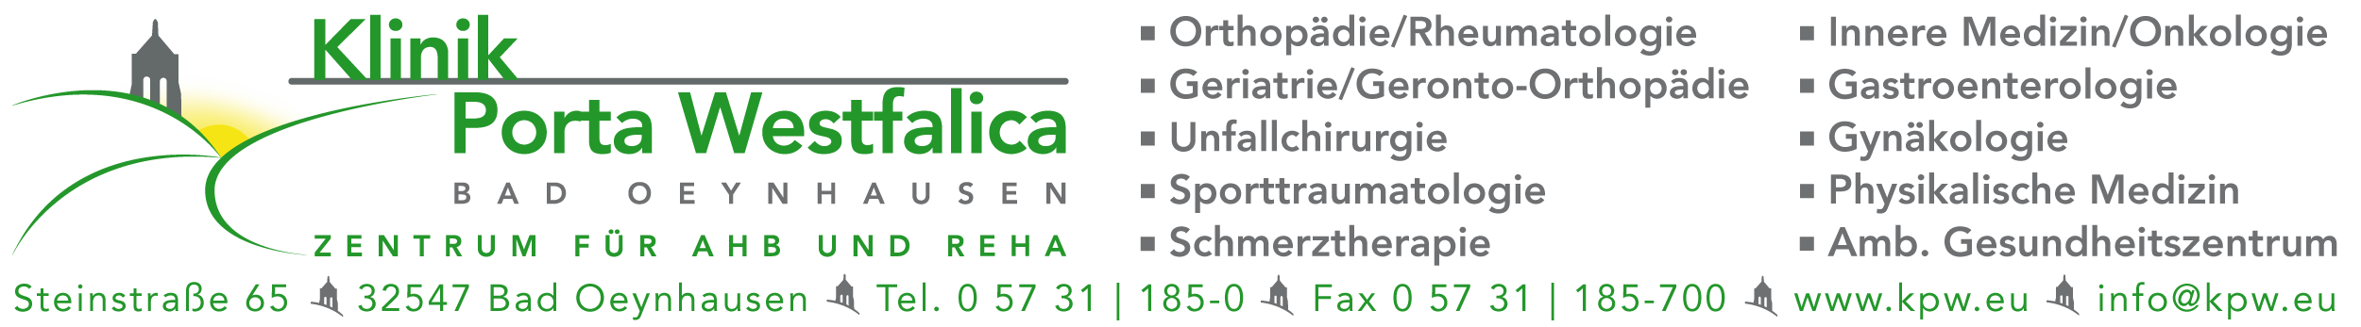
Parkplätze gegenüber der Klinik an der Steinstr. und an der Südbahn
Anmeldung bitte bis zum 29.07.2023 oder bis alle Plätze besetzt sind
unter 0171 627 1630 oder per Mail wbuschjost@t-online.de Freier Eintritt
weitere Infos unter: WWW.arthrose-badoeynhausen.de

